Cần giáo dục lý tưởng cách mạng, đạo đức, lối sống, khát vọng

trong mỗi môn học
Chiều 28/4, Bộ Giáo dục và Đào tạo (GDĐT) chủ trì, phối hợp với Ban Tuyên giáo Trung ương và Trung ương Đoàn Thanh niên Cộng sản Hồ Chí Minh tổ chức Hội nghị triển khai Quyết định số 1895/QĐ-TTg của Thủ tướng Chính phủ ban hành Chương trình “Tăng cường giáo dục lý tưởng cách mạng, đạo đức, lối sống và khơi dậy khát vọng cống hiến cho thanh niên, thiếu niên và nhi đồng giai đoạn 2021-2030”.
Đồng chí Nguyễn Trọng Nghĩa, Bí thư Trung ương Đảng, Trưởng Ban Tuyên giáo Trung ương chủ trì hội nghị, cùng chủ trì là Bộ trưởng Bộ GDĐT Nguyễn Kim Sơn.
Nhiều chuyển biến tích cực trong giáo dục đạo đức, lối sống học sinh, sinh viên
Phát biểu khai mạc và báo cáo đề dẫn tại hội nghị, Thứ trưởng Bộ GDĐT Ngô Thị Minh cho biết: Công tác giáo dục lý tưởng cách mạng, đạo đức, lối sống cho thế hệ trẻ luôn được Đảng, Nhà nước, các cấp, các ngành, gia đình, nhà trường và toàn xã hội quan tâm.
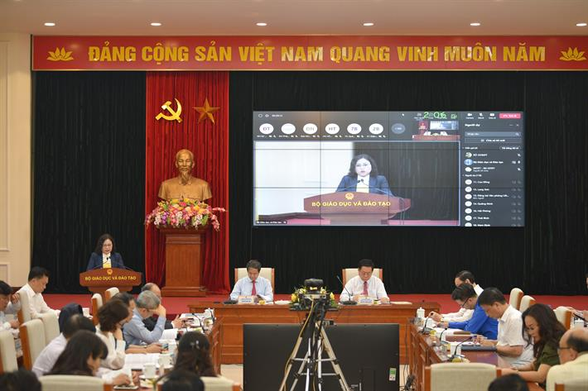
Quang cảnh hội nghị
Một trong các vấn đề quan trọng trong Nghị quyết 29-NQ/TW là chuyển mạnh quá trình giáo dục từ “nặng” về truyền thụ kiến thức sang nền giáo dục “trọng” về hình thành, phát triển năng lực, phẩm chất của người học; chú trọng giáo dục nhân cách, đạo đức, lối sống, kiến thức pháp luật và ý thức công dân.
Nội dung giáo dục toàn diện một lần nữa được khẳng định tại Kết luận số 51-KL/TW của Ban Bí thư Trung ương Đảng về tiếp tục thực hiện Nghị quyết số 29-NQ/TW; trong đó yêu cầu: Đẩy mạnh công tác giáo dục lý tưởng cách mạng, chú trọng giáo dục nhân cách, đạo đức, lối sống, kiến thức pháp luật và ý thức công dân trong hệ thống giáo dục quốc dân.
Ngành Giáo dục đã chỉ đạo tăng cường công tác “dạy người”, giáo dục đạo đức, lối sống, kỹ năng sống cho thanh niên học sinh, sinh viên trong các cơ sở giáo dục; tham mưu, trình cấp có thẩm quyền ban hành nhiều văn bản quy phạm pháp luật, tạo hành lang pháp lý đầy đủ để thực hiện công tác giáo dục đạo đức, lối sống cho thanh niên, thiếu niên, nhi đồng.
Ngày 28/8/2015, Thủ tướng Chính phủ ký Quyết định số 1501/QĐ-TTg phê duyệt Đề án “Tăng cường giáo dục lý tưởng cách mạng, đạo đức, lối sống cho thanh niên, thiếu niên và nhi đồng giai đoạn 2015-2020”.
Sau 5 năm triển khai thực hiện, Quyết định 1501/QĐ-TTg đã có nhiều chuyển biến tích cực. Kết quả thực hiện các chỉ tiêu, giải pháp đặt ra trong Đề án đã khẳng định quyết tâm của ngành Giáo dục cùng các cơ quan bộ ngành Trung ương, các địa phương trong việc giáo dục lý tưởng cách mạng, đạo đức, lối sống cho thế hệ trẻ.
Tuy nhiên, theo Thứ trưởng Ngô Thị Minh, thời gian qua vẫn còn một bộ phận thanh thiếu nhi có biểu hiện suy thoái, lệch lạc về phẩm chất đạo đức, lối sống như: thiếu trung thực, thiếu trách nhiệm với bản thân, gia đình, nhà trường. Đáng ngại nhất là tình trạng bạo lực học đường vẫn diễn ra phức tạp tại một số địa phương, còn hiện tượng học sinh đánh nhau, học sinh đánh giáo viên. Hiện tượng thờ ơ, vô cảm, thấy đúng không dám bảo vệ, thấy sai trái, tiêu cực không dám đấu tranh, không can ngăn…
Với tinh thần dạy người phải được coi là một nhiệm vụ trọng tâm, hàng đầu, thường xuyên, liên tục. Ngày 11/11/2021, Thủ tướng Chính phủ tiếp tục phê duyệt Quyết định số 1895/QĐ-TTg ban hành Chương trình “Tăng cường giáo dục lý tưởng cách mạng, đạo đức, lối sống và khơi dậy khát vọng cống hiến cho thanh niên, thiếu niên, nhi đồng giai đoạn 2021-2030”.
Chương trình là sự nối tiếp những thành quả của Đề án 1501, cho thấy sự lãnh đạo, chỉ đạo thống nhất, xuyên suốt, quyết liệt của lãnh đạo Đảng, Nhà nước, sự vào cuộc kịp thời, hiệu quả, quyết liệt của cả hệ thống chính trị, cùng sự đoàn kết, nỗ lực phấn đấu của các cấp bộ, ngành, các địa phương, các nhà trường, gia đình và toàn xã hội trong công tác giáo dục lý tưởng cách mạng, đạo đức, lối sống cho thanh niên, thiếu niên và nhi đồng.
Giáo dục lý tưởng, đạo đức, lối sống cần sự tham gia của toàn xã hội
Tại hội nghị, tham luận của các đại biểu khẳng định, giáo dục lý tưởng cách mạng, đạo đức, lối sống cho thanh niên, thiếu niên và nhi đồng là nhiệm vụ đặc biệt quan trọng, vừa giải quyết những vấn đề trước mắt, vừa mang tính chiến lược, có giá trị định hướng lâu dài đối với sự nghiệp xây dựng và bảo vệ Tổ quốc. Các tham luận đặc biệt nhấn mạnh định hướng giải pháp, tổ chức thực hiện hiệu quả Quyết định số 1895/QĐ-TTg, để đạt được mục tiêu đề ra.
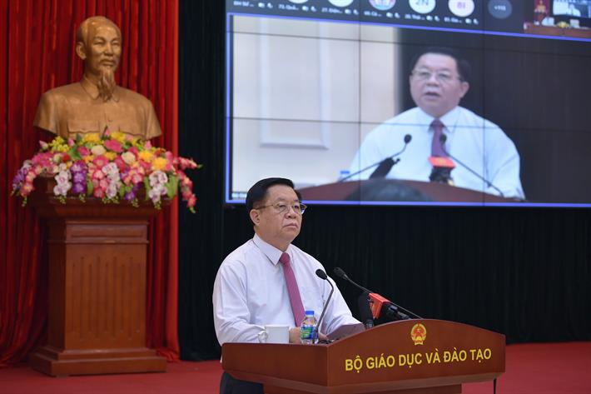
Đồng chí Nguyễn Trọng Nghĩa, Bí thư Trung ương Đảng, Trưởng Ban Tuyên giáo Trung ương phát biểu tại hội nghị
Nhấn mạnh, giáo dục đạo đức, lối sống cho thế hệ trẻ, trong đó có thanh niên, thiếu niên, học sinh, sinh viên luôn được xác định là nhiệm vụ đặc biệt quan trọng, mang tính chiến lược của Đảng, Nhà nước và nhân dân ta, đồng chí Nguyễn Trọng Nghĩa, Trưởng ban Tuyên giáo Trung ương cho biết: Đại hội đại biểu toàn quốc lần thứ XIII của Đảng tiếp tục khẳng định sự quan tâm đối với công tác giáo dục, nhất là giáo dục lý tưởng cách mạng, đạo đức lối sống, trong đó nhấn mạnh: “Tăng cường giáo dục thế hệ trẻ về lý tưởng cách mạng, đạo đức, lối sống văn hóa, nâng cao lòng yêu nước, tự hào dân tộc, nuôi dưỡng ước mơ, hoài bão, khát vọng vươn lên; nêu cao tinh thần trách nhiệm với đất nước” - Quan điểm ấy đã khẳng định vị trí, vai trò của thanh thiếu niên, học sinh - sinh viên với tư cách là chủ nhân tương lai, lực lượng nòng cốt giữ vai trò quan trọng trong sự nghiệp xây dựng và bảo vệ đất nước.
Để thực hiện thành công mục tiêu tổng quát và các chỉ tiêu cụ thể đặt ra trong công tác giáo dục lý tưởng cách mạng, đạo đức lối sống và đặc biệt là khơi dậy khát vọng cống hiến cho thanh niên, thiếu niên, nhi đồng, đồng chí Nguyễn Trọng Nghĩa đề nghị các cấp ủy đảng, chính quyền địa phương tập trung thực hiện tốt việc tăng cường sự lãnh đạo, chỉ đạo và quản lý của cấp ủy, chính quyền các cấp; sự phối hợp chặt chẽ, hiệu quả và đồng bộ giữa các ban, bộ, ngành và cả hệ thống chính trị trong triển khai thực hiện giáo dục lý tưởng cách mạng, đạo đức, lối sống cho thanh niên, thiếu niên, nhi đồng. Kịp thời đồng bộ thể chế hóa các quan điểm, chủ trương của Đảng về công tác giáo dục lý tưởng cách mạng, đạo đức, lối sống cho thanh niên, thiếu niên, nhi đồng.
Đồng chí Nguyễn Trọng Nghĩa lưu ý triển khai giáo dục lý tưởng cách mạng trong đó đặc biệt chú trọng giáo dục nhân cách, đạo đức nghề nghiệp, lối sống văn hóa, kiến thức pháp luật và ý thức công dân cho thanh niên, thiếu niên, nhi đồng trong giai đoạn tới phải gắn với việc thực hiện các kết luận, chỉ thị của Bộ Chính trị. Đồng thời, thực hiện nội dung, chương trình giáo dục lý tưởng cách mạng, đạo đức, lối sống bảo đảm phù hợp với từng nhóm đối tượng; liên thông giữa các cấp học, trình độ đào tạo; đáp ứng mục tiêu giáo dục toàn diện; chú trọng giáo dục truyền thống lịch sử, văn hoá dân tộc, tinh hoa văn hoá nhân loại trong bối cảnh hội nhập quốc tế.
Tiếp tục đổi mới công tác tuyên truyền; nâng cao nhận thức của thanh niên, thiếu niên, nhi đồng và trách nhiệm của các cấp, các ngành trong công tác giáo dục lý tưởng cách mạng, đạo đức, lối sống và khơi dậy khát vọng cống hiến. Nâng cao năng lực đội ngũ cán bộ, giáo viên, giảng viên, cộng tác viên phụ trách công tác giáo dục thanh niên, thiếu niên và nhi đồng trong các cơ sở giáo dục, tổ chức Đoàn, Hội, Đội. Xây dựng và thực hiện hiệu quả cơ chế phối hợp giữa nhà trường - gia đình - xã hội...
Đồng chí Nguyễn Trọng Nghĩa khẳng định: Trong thời gian tới, Ban Tuyên giáo Trung ương sẽ chỉ đạo, phối hợp chặt chẽ, thường xuyên với Bộ GDĐT, Trung ương Đoàn TNCS Hồ Chí Minh trong việc đẩy mạnh tổng kết thực tiễn, nghiên cứu lý luận, nâng cao hơn nữa chất lượng và hiệu quả công tác tuyên truyền, giáo dục lý luận chính trị. Cùng với đó, đổi mới, nâng cao hiệu quả công tác bảo vệ nền tảng tư tưởng của Đảng, đấu tranh phản bác các quan điểm sai trái thù địch; nắm bắt và định hướng tốt dư luận, giải quyết kịp thời các vấn đề phức tạp, nhạy cảm của thanh niên, thiếu niên, nhi đồng.
Giáo dục lý tưởng, đạo đức, lối sống cho thế hệ trẻ cần sự tham gia của toàn xã hội, sự vào cuộc của cả hệ thống chính trị, sự phối hợp chặt chẽ giữa gia đình - nhà trường - xã hội. Có được nguồn sức mạnh tổng hợp ấy, nhất định chúng ta sẽ thành công”, đồng chí Nguyễn Trọng Nghĩa nhấn mạnh.
Muốn tạo dựng con người có khát vọng, cần trường học đầy khát vọng, nhà giáo giàu khát vọng
Phát biểu tại hội nghị, Bộ trưởng Bộ GDĐT Nguyễn Kim Sơn nhấn mạnh: Giáo dục toàn diện cho thế hệ trẻ về đức, trí, thể, mỹ là mục tiêu quan trọng của giáo dục Việt Nam. Trong bối cảnh xây dựng nền kinh tế thị trường định hướng xã hội chủ nghĩa và hội nhập quốc tế sâu rộng, thế hệ trẻ càng cần được giáo dục toàn diện và phát triển nhân cách, có đạo đức, có ý thức, có trách nhiệm, có năng lực để thực hiện các nhiệm vụ với tinh thần trách nhiệm cao trong mọi công việc và trở thành những công dân Việt Nam tốt, công dân toàn cầu.
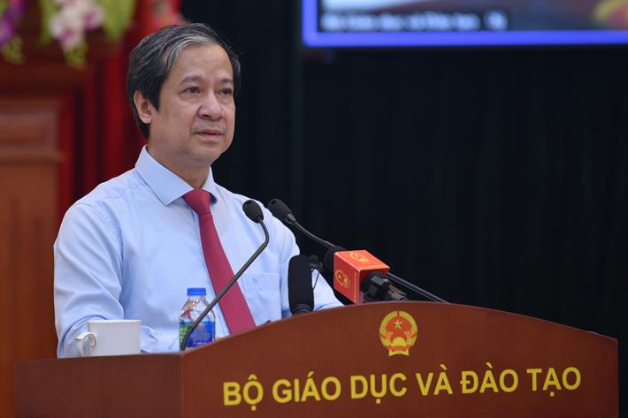
Bộ trưởng Nguyễn Kim Sơn phát biểu tại hội nghị
Bộ GDĐT đã và đang triển khai rất nhiều công việc để đạt tới mục tiêu đó. Và Chương trình “Tăng cường giáo dục lý tưởng cách mạng, đạo đức, lối sống và khơi dậy khát vọng cống hiến cho thanh niên, thiếu niên, nhi đồng giai đoạn 2021-2030” là một trong các nội dung quan trọng mà Bộ đang triển khai một cách tập trung, toàn diện.
Trân trọng tiếp thu các ý kiến đóng góp tại Hội nghị, đặc biệt những chỉ đạo sâu sắc, toàn diện, có tính định hướng của Trưởng ban Tuyên giáo Trung ương Nguyễn Trọng Nghĩa, Bộ trưởng Nguyễn Kim Sơn cho biết sẽ phối hợp thật tốt với Ban Tuyên giáo Trung ương và các bộ, ngành, địa phương để triển khai 10 nhóm nhiệm vụ, giải pháp quan trọng trong Chương trình 1895; nhằm đạt mục tiêu bồi dưỡng khát vọng phát triển đất nước phồn vinh, hạnh phúc theo tinh thần Nghị quyết Đại hội Đảng toàn quốc lần thứ 13.
Theo Bộ trưởng, có nhiều việc cần triển khai, như ưu tiên rà soát các văn bản quy phạm pháp luật và các văn bản chỉ đạo khác trong thời gian qua; để từ góc độ thể chế tạo điều kiện tốt nhất cho việc triển khai Chương trình. Tiếp tục đổi mới công tác tuyên truyền, nâng cao nhận thức của thanh, thiếu niên và nhi đồng. Tiếp tục đổi mới phương pháp pháp dạy học, nâng cao chất lượng các môn học Đạo đức, Giáo dục công dân, các môn lý luận chính trị và hiệu quả hoạt động giáo dục học đi đôi với hành, lý luận gắn liền với thực tiễn...
Từ phương diện chuyên môn của ngành Giáo dục, Bộ trưởng nhấn mạnh việc triển khai giáo dục lý tưởng cách mạng, đạo đức, lối sống, khát vọng trong chính nhà trường; trong mỗi môn học, trong đó có môn Đạo đức, Giáo dục công dân, Lý luận chính trị.... và trong quá trình đổi mới Chương trình giáo dục phổ thông. Bộ trưởng đồng thời cho rằng, muốn tạo dựng được con người có khát vọng, chúng ta cần trường học đầy khát vọng; phải thông qua việc tạo dựng lớp nhà giáo có năng lực phẩm chất và giàu khát vọng.
Sau hội nghị này, Bộ trưởng mong muốn các Bộ, ban, ngành, các địa phương tiếp tục rà soát các văn bản đã triển khai giai đoạn trước để cùng điều chỉnh, bổ sung và ban hành kịp thời các chính sách, kế hoạch, văn bản hướng dẫn, chỉ đạo để các cơ sở giáo dục triển khai thực hiện tốt Chương trình 1895. Đưa nội dung giáo dục lý tưởng cách mạng, đạo đức, lối sống cho thanh niên, thiếu niên, nhi đồng vào chương trình hành động. Tiếp tục đồng hành với ngành Giáo dục thực hiện thành công mục tiêu “hình thành một lớp thanh niên ưu tú trên mọi lĩnh vực, kế tục trung thành và xuất sắc sự nghiệp cách mạng của Đảng, của dân tộc” như Nghị quyết Đại hội XIII đã chỉ ra.
Quyết định số 1895/QĐ-TTg đề ra một số chỉ tiêu cụ thể và phấn đấu đến năm 2025 đạt trên 80% thanh niên, học sinh, sinh viên ở đô thị, hơn 70% thanh niên, học sinh, sinh viên ở nông thông, 60% thanh niên học sinh, sinh viên ở vùng đồng bào dân tộc thiểu số và miền núi, vùng có điều kiện kinh tế-xã hội đặc biệt khó khăn được tham gia các hoạt động văn hóa, thể dục thể thao, hoạt động sinh hoạt cộng đồng tại nơi học tập, làm việc và cư trú; đến năm 2030 đạt trên 85%, trên 75% và 65% các chỉ tiêu tương ứng. Phấn đấu đến năm 2025 đạt 25% thanh niên học sinh, sinh viên được ứng dụng, triển khai ý tưởng sáng tạo, công trình nghiên cứu khoa học phục vụ sản xuất và đời sống, 25% công trình khoa học và công nghệ do thanh niên chủ trì, 20% thanh niên làm việc trong các tổ chức khoa học, công nghệ...
Trung tâm Truyền thông Giáo dục

